**PEMBERIAN TERAPI MUSIK KLASIK**

**DENGAN KUALITAS TIDUR PADA LANSIA INSOMNIA**

**DI PANTI WERDHA USIA TRESNO MUKTI TUREN**

**KAB. MALANG**

**PROPOSAL**

**KARYA TULIS ILMIAH**

**(STUDI KASUS)**

**EKI PRAMITHASIWI**

**NIM. P17210173043**

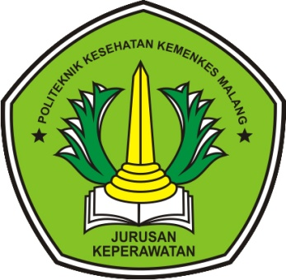

**KEMENTERIAN KESEHATAN REPUBLIK INDONESIA**

**POLITEKNIK KESEHATAN KEMENKES MALANG**

**JURUSAN KEPERAWATAN**

**PROGRAM STUDI DIII KEPERAWATAN MALANG**

**2020**

**PEMBERIAN TERAPI MUSIK KLASIK DENGAN KUALITAS TIDUR PADA LANSIA INSOMNIA DI PANTI WERDHA USIA TRESNO MUKTI**

**TUREN KAB.MALANG**

Proposal Karya Tulis Ilmiah studi kasus ini disusun sebagai salah satu persayaratan menyelesaikan program pendidikan Diploma III Keperawatan di

Program Studi Diploma III Keperawatan Malang Jurusan Keperawatan

Politeknik Kesehatan Kemenkes Malang

**EKI PRAMITHASIWI**

**NIM. P17210173043**

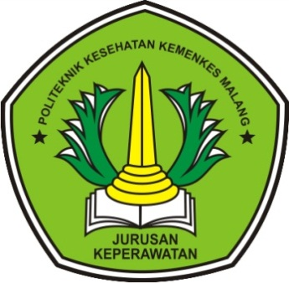

**POLITEKNIK KESEHATAN KEMENKES MALANG**

**JURUSAN KEPERAWATAN**

**PRODI DIII KEPERAWATAN MALANG**

**2020**